YYYY.MM.DD
통합테스트결과보고서



Copyright ⓒ 2006 Samsung SDS Co., Ltd. All rights reserved | Confidential
부서
작성자
직급
보안

관리본 개정 이력표
문서명 |  | 통합테스트결과보고서
버전 | 날짜 |  | 내용 | 작성자

1. 개요 1
1.1 통합테스트 목적 1
1.2 통합테스트 수행조직도 1
1.3 역할별 업무내용 2
1.4 테스트 일정 3
1.5 테스트 환경 3
1.6 통합테스트 시나리오 담당자 5
2. 통합테스트 결과 5
2.1 종합 진척 및 결함 조치 결과 5
2.2 시나리오별 결함 심각도 결과 6
2.3 심각도별 결함 발생 및 조치결과 6
3. 종합의견 7

개요
  - 통합테스트 목적
- 단위테스트가 완료된 기능들을 통합테스트 시나리오에 따라 테스트를 실시하여 기능들간의 통합을 검증한다.
- 분석단계에서 도출된 전체 현업 요구사항 및 설계사양을 시스템이 만족 시키는지를 검증한다.
- 프로그램 기능들간의 인터페이스가 설계사양대로 이루어져 기능이 정상적으로 수행되고 있는지 검증
- 기능 수행후의 결과가 사전에 예상되어 작성된 데이터와 일치하는지를 검증한다.(불일치 시 원인 도출)
- 기능 수행시 또는 산출물의 결과에 포함된 결함을 파악하여 제거한다.
- 개발된 시스템과 타 시스템이 유기적으로 연계되어 업무처리가 가능한지를 검증한다.

  - 통합테스트 수행조직도
PM

테스터

A서브
B서브
C서브

D서브
테스트 관리자

QAO/TA

개발자

  - 역할별 업무내용
역할명 | 업 무 내 용 | 비 고
PM | - 통합테스트 계획 및 조치결과의 검토 및 승인  - 통합테스트 수행 과정 점검  - 통합테스트 결과보고서 승인
테스트 관리자 | - 통합테스트 계획서 검토  - 통합테스트 시나리오 적절성 검토  - 통합테스트 환경 및 준비점검  - 결함관리자 역할 수행(결함관리 툴 설치 및 지원)  - 통합테스트 진척보고 및 결과보고서 작성
QAO | - 통합테스트 계획서 수정보완  - 통합테스트 시나리오 수정보완
TA | - 통합테스트 환경(H/W,S/W) 구성  - 통합테스트 준비 점검(DBMS,WAS등 구동상태)  - 결함수정시 기술지원  - 결함조치 후 빌드 재구성 및 배포
테스터 | - 통합테스트 실시  - 결함보고 | 고객측 담당자와 합동 수행
PL | - 결함보고 내용 확인  - 결함판단 후 결함조치 지시  - 결함조치 후 결과확인
개발자 | - 결함사항에 대한 조치계획 수립 및 결함수정  - 결함조치결과 등록  - 테스트 수행 지원

  - 테스트 일정
태스크 | 상세업무 | 시작일 | 종료일 | 담 당 자
통합테스트 실시 | 테스트 환경 구축 및 점검 | 2005.11.25 | 2005.11.30 | 테스트 관리자,  TA
통합테스트 실시 | 통합테스트 실시 | 2005.12.02 | 2004.12.31 | PL/개발자/테스터
통합테스트 실시 | 통합테스트 결함조치 | 2005.12.02 | 2004.12.31 | 개발자
통합테스트 실시 | 통합테스트 결함조치 확인 및 재검토 | 2005.12.02 | 2004.12.31 | PL/개발자/테스터
통합테스트 실시 | 통합테스트 결함조치 취합 | 2005.12.02 | 2004.12.31 | 테스트 관리자

  - 테스트 환경
    - 테스트 환경 구성
통합테스트는 개발환경과 분리된 환경에서 수행되었으며, 사용자 운영환경을 고려한 통합테스트 환경 구성은 다음과 같다.

구분 | 항목 | 요구규격 및 수량 | 비고
개발환경 | 서버 | 개발 및 테스트용 1대 | HP rp-5470
개발환경 | 서버 | 파일서버 1대 | PC
개발환경 | 서버 | GIS서버 1대 | PC
개발환경 | 클라이언트 | 사용자 클라이언트 역할 각1대 | 통합테스트용
개발환경 | 네트워크 | 스위칭허브, UTP케이블 | 이더넷 구성
개발환경 | 프린터 | 기능수행 결과화면 출력용 1대 | 수행결과 점검
테스트베드 | 서버 | 개발 및 테스트용 1대 | HP rp-5470, GIS서버포함
테스트베드 | 서버 | 파일서버 1대 | PC
테스트베드 | 클라이언트 | 사용자 클라이언트 역할 각1대 | 통합테스트용
테스트베드 | 네트워크 | 스위칭허브, UTP케이블 | 이더넷 구성
테스트베드 | 프린터 | 기능수행 결과화면 출력용 1대 | 수행결과 점검

    - H/W구성도
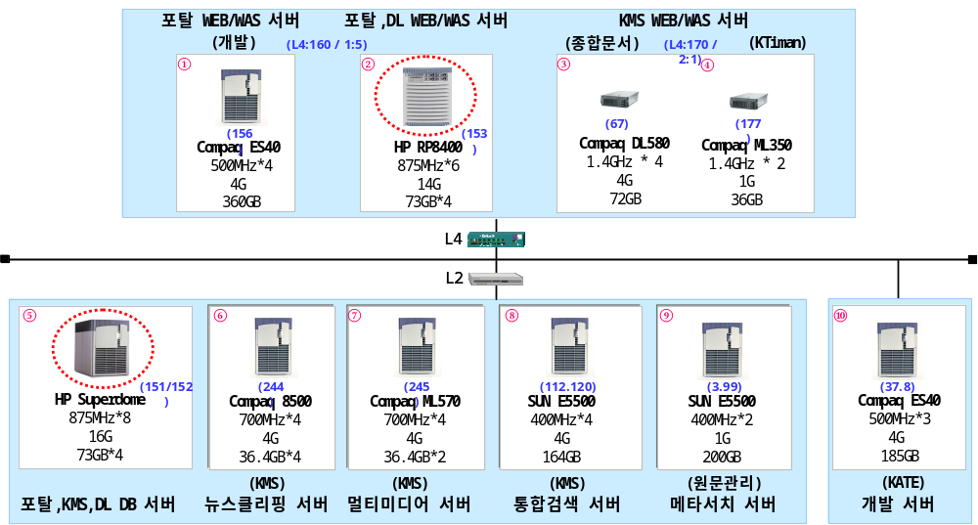
    - S/W구성도
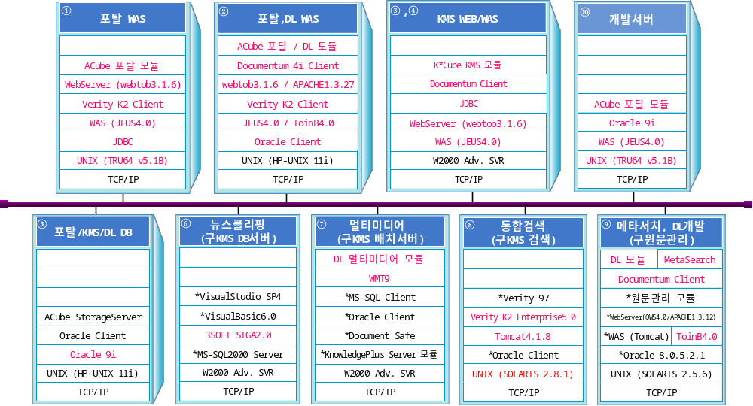
    - 테스트 지원 툴
- 결함관리 툴은 Dimensions를 사용한다.

  - 통합테스트 시나리오 담당자
업무기능별 테스트 시나리오 및 통합테스트 수행 담당자는 다음과 같다.
업무기능 | 테스트 빌드 | 담당자
상품시스템 | 신용대출 | 홍길동
상품시스템 | 적하운송 | 이순신
상품시스템 | 장기일반 | 한발견
회원보상 | 회원관리 | 김결함
회원보상 | 고객상담 | 이수정
회원보상 | 이벤트마당 | 박치명
고객서비스 | 고객지원서비스 | 김품질
고객서비스 | 자동차관리 | 이시험

통합테스트 결과
  - 종합 진척 및 결함 조치 결과
시나  리오 | 진척 |  |  |  |  | 누적결함
시나  리오 | 케이스수 | Pass | Fail | 미실시 | 성공률 | 발생건수 | 조치건수 | 조치율 | 미조치
A | 76 | 76 | 0 | 0 | 100% | 275 | 275 | 100% | 0
B | 95 | 95 | 0 | 0 | 100% | 311 | 311 | 100% | 0
C | 112 | 112 | 0 | 0 | 100% | 221 | 221 | 100% | 0
D | 59 | 58 | 1 | 3 | 93% | 353 | 349 | 99% | 4
E | 69 | 68 | 1 | 0 | 99% | 194 | 192 | 99% | 2
F | 77 | 75 | 2 | 0 | 97% | 133 | 129 | 97% | 4
합계 | 488 | 481 | 4 | 3 | 99% | 1487 | 1477 | 99% | 10
<표 > 통합테스트결과 총괄집계표
- 전체 대상 케이스 수 488개 중 485개에 대한 테스트가 수행되었으며 이 중 4개 케이스가 종료되지 않고 조치 진행중임
- 테스트 미실시인 D시나리오 3건의 경우 외부 인터페이스 문제로 실시하지 못했으며 이에 대해서는 추후 인터페이스 구축 후 재테스트 수행 예정임
- 전체 발생 결함은 1487건이고 이중 1477건에 대한 조치가 완료되었으며 10건의 결함이 미조치로 남아있음
- 10건에 대한 결함은 기술적인 문제로 조치가 진행되지 못하고 있으며 3월 15일까지 종료하겠음
- 결함내용 및 조치결과에 대한 세부적인 사항은 결함보고서 참조

  - 시나리오별 결함 심각도 결과
시나리오 | 치명 | 중 | 경 | 단순 | 합계 | 비율
A | 4 | 43 | 8 | 220 | 275 | 18%
B | 0 | 27 | 9 | 275 | 311 | 21%
C | 0 | 43 | 5 | 173 | 221 | 15%
D | 7 | 78 | 21 | 247 | 353 | 24%
E | 1 | 11 | 15 | 167 | 194 | 13%
F | 3 | 11 | 3 | 116 | 133 | 9%
합계 | 15 | 213 | 61 | 1198 | 1487 | 100%
<표 > 시나리오별 결함 심각도 분류

  - 심각도별 결함 발생 및 조치결과
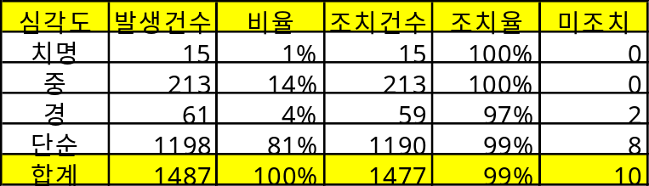
<표 > 심각도별 결함 발생 및 조치 결과
- 전체 결함 중 치명결함의 비율은 1%이고 중결함은 14%로 나타났으며 단순결함이 80이상으로 많은 부분을 차지하였음
- 치명결함과 중결함은 이미 조치가 완료되었으며 경결함 2건, 단순결함 8건이 미조치상태임

종합의견
- 계획된 통합테스트 기간 중 리허설이 동시에 진행됨으로 인한 테스트환경상의 부분적인 제약사항(서버조작 통제 등)이 발생함으로써 테스트일정지연이 발생하였음
- 통합 테스트 관련 산출물에 대한 형상관리 미흡, 개발자의 인식부족 등으로 인해 통합테스트 시나리오의 작성수준이 현저히 떨어지는 상태에서 테스트를 진행함으로써 테스터가 어려움을 겪었으며 이로 인한 테스트 품질의 질적 저하가 나타남
- 향후 시스템 테스트의 경우 이러한 사항을 고려하여 진행해야 할 것으로 판단됨

